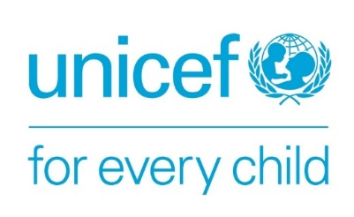

UNION DES COMORES
Unité-Solidarité-Développement

MINISTERE DE LA SANTE, DE LA SOLIDARITE, DE LA PROTECTION SOCIALE ET DE LA PROMOTION DU GENRE

DIRECTION GENERALE DE LA SANTE

Direction de la Santé Familiale
STRATEGIE NATIONALE DE COMMUNICATION COMMUNAUTAIRE EN NUTRITION POUR LA MERE ET L’ENFANT

AVRIL 2017

Table des matières

Préface 3
Remerciements 5
Comité de travail 6
Liste d’abréviations 8
Introduction et justification 9
Chapitre 1 Situation générale de la santé et de la nutrition aux Comores 11
1.1 Contexte général du pays 11
1.2 Situation sanitaire et nutritionnelle 12
1.2.1 Contexte 12
1.2.2 Santé et nutrition des mères 13
1.2.3 Nutrition des enfants 14
1.3 Politiques et stratégies concernées 14
Chapitre 2 Réflexion stratégique 16
2.1 Base théorique de la communication communautaire 16
2.1.1 Communication 16
2.1.2 Communication pour le changement social et comportemental (CCSC) 17
2.1.3 Théories du changement 17
2.2 Situation de la communication pour le changement social et comportemental (CCSC) aux Comores 18
2.2.1 Canaux de communication 18
2.2.2 Outils de communication en nutrition 18
2.2.3 Capacité institutionnelle de la communication 19
2.2.4 Situation actuelle des activités de communication communautaire 20
2.3 Analyse SWOT (Forces, Faiblesses, Opportunités et Menaces) 20
2.4 Lacunes dans la communication 21
Chapitre 3 Cadre stratégique 23
3.1 Objectifs de la stratégie 23
3.1.1 Objectif général 23
3.1.2 Objectifs spécifiques 23
3.2 Cibles (ou Participants) 23
3.3 Principes directeurs 23
3.4 Objectifs stratégiques 24
3.4.1 Cadre de résultats 24
3.4.2 Objectifs et actions stratégiques 26
Chapitre 4 Cadre de mise en œuvre et de suivi-évaluation de la stratégie 29
4.1 Période d’application de la stratégie 29
4.2 Rôles et responsabilités des différentes parties prenantes 29
4.2.1 Au niveau national 29
4.2.2 Au niveau régional 29
4.2.3 Au niveau district 30
4.2.4 Au niveau communautaire 30
4.2.5 Au niveau transversal 30
4.2.6 Modalités de mise en œuvre de la stratégie 31
4.3 Suivi-évaluation 31
Annexes 32
Annexe 1 : Tableau d’objectifs et actions stratégiques 32
Annexe 2 : Théories du changement 33
Annexe 3 : Références 36

Liste des tableaux et figures
Tableau 2-1 Analyse SWOT de la communication communautaire en nutrition 20
Tableau 3-1 Objectifs stratégiques pour la communication communautaire en nutrition pour la mère et l’enfant 25

Figure 2-1 Le schéma du processus de communication 16
Figure 3-1 Schéma du cadre de résultats de la stratégie de communication communautaire en nutrition pour la mère et l’enfant 25
Figure 4-1 Cycle PDCA 31

Préface
L’Union des Comores, en respect à divers engagements nationaux et internationaux a élaboré et mis en œuvre au cours de ces dernières années plusieurs documents de stratégies et de politiques prioritairement focalisés sur l'amélioration de l’état nutritionnel de la population vulnérable visant à atteindre les Objectifs de Développement Durables (ODD).
En effet, la nutrition est un secteur clé de développement durable d’un pays. Elle contribue à l’amélioration du capital humain, en contribuant à la réduction de la pauvreté. Ainsi, une mauvaise nutrition chez l’individu notamment la mère et l’enfant, constitue un impact négatif au bien-être ainsi qu’au développement socio-économique.
Cependant, en Union des Comores environ 30% des enfants âgés de 6 à 59 mois souffrent de malnutrition chronique, 11 % de cette même tranche d’âge souffrent de malnutrition aigüe et 15 % ont une insuffisance pondérale. La malnutrition aigüe sévère est l’une des principales causes de la mortalité chez les enfants de moins de 5 ans. Les enfants les plus touchés par la malnutrition sont les plus jeunes puisque l’alimentation de complément chez les enfants de 6 à 23 mois est très souvent inadéquate.
Par ailleurs la situation reste toujours préoccupante sur le plan national. Les prévalences élevées des malnutritions par carence exposent les enfants à de graves problèmes de santé qui entravent leur développement ainsi un retard de croissance irréversible et contribuent de manière indirecte à la mortalité infantile, infanto-juvénile et maternelle. L’émergence des maladies chroniques liées à la nutrition exacerbe la situation nutritionnelle déjà détériorée et fait peser sur le développement des communautés.
Certes, des efforts ont été consentis par le Gouvernement de l’Union des Comores à travers des interventions tant au niveau communautaire qu’au niveau national, pour l’amélioration de l’état nutritionnel des groupes vulnérables, mais la situation reste toujours précaire comme démontré ci-dessus.
En effet, conscient de cette situation, le Gouvernement de l’Union des Comores, a ainsi décidé de mettre un accent sur la nutrition, en mettant en place des interventions concrètes et cohérentes notamment l’élaboration de cette stratégie de communication communautaire en nutrition de la mère et de l’enfant.
Ainsi, la présente stratégie nationale de communication communautaire en nutrition de la mère et de l’enfant vise à renforcer le soutien politique et financier pour lutter contre la malnutrition et la sous-alimentation à travers le renforcement des actions préventives et promotionnelles. La stratégie contribue de même à l’organisation institutionnelle des acteurs concernés en consolidant les connaissances de la communauté en matière de nutrition de la population vulnérable, surtout de la mère et de l’enfant à travers de multiples interventions de communication à base communautaire afin d’améliorer l’état de santé de la mère et de l’enfant.
Au nom du gouvernement de l’Union des Comores, je voudrais remercier tous ceux qui ont contribué à l’élaboration de cette stratégie de communication communautaire en nutrition notamment pour la nutrition de la femme et de l’enfant comoriens.
Le Ministre de la Santé, de la Solidarité, de la
Protection Sociale et de la Promotion du Genre

Mr. Moussa MAHOMA

Remerciements
Nous tenons à exprimer toute notre gratitude aux autorités du Ministère de la Santé, de la Solidarité, de la Protection Sociale et de la Promotion du Genre de l’Union des Comores et particulièrement à son Excellence Monsieur le Ministre de la Santé pour toute l’attention portée à la nutrition de la mère et de l’enfant et surtout à l’élaboration de la stratégie nationale de communication communautaire en nutrition pour la mère et l’enfant qui a pour but d’améliorer les connaissances et les pratiques nutritionnelles de la communauté.
Nous remercions singulièrement la JICA pour leur appui technique et financier sur la lutte contre la malnutrition maternelle et infantile et plus particulièrement sur l’élaboration de ce document national.
Nos remerciements vont aussi au bureau de l’UNICEF aux Comores pour leur appui technique sans faille à la réalisation de ce document stratégique. Il en est de même à l’équipe du projet d’Alimentation du Nourrisson et du Jeune Enfant financé par la Banque Mondiale.
Nous adressons nos remerciements aux membres du comité de travail pour leur disponibilité et leur intérêt commun porté pour l’élaboration de la stratégie sans aménager leurs efforts.
Enfin nous tenons particulièrement à témoigner notre reconnaissance à l’endroit de la Direction de la Santé Familiale et à la Direction Générale de la Santé pour tous les efforts consentis dans le cadre de l’élaboration de la stratégie de communication communautaire en nutrition de la mère et de l’enfant.

Comité de travail
- Dr Thamra Kamardine Hamadi, Directrice, Direction de la Santé Familiale (DSF)
- Dr Karima Abderemane, Directrice, Direction de la Promotion de la Santé (DPS)
- Dr FAOUZOUZ Ben Aboubacar, Directeur, Direction Régionale de la Santé (DRS) de Ndzouani
- Dr Rahamata Boina, Directrice, DRS de Ngazidja
- Dr Hissani ABDOU BACAR, Point Focal Nutrition, Organisation Mondiale de la Santé (OMS) Comores
- Dr Ben Aboubacar, Administrateur Chargé de la Nutrition, United Nations International Children Emergency Fund (UNICEF) Comores
- Dr. Mahamoud Said, Chargé de Programme Santé Reproduction, Fonds des Nations Unies pour la Population (UNFPA) Comores
- Dr Said Ahmed Bedja, Médecin Santé Publique, Projet d'appui au secteur de la santé aux Comores (PASCO)
- Ahmed Mohamed, Coordinateur, Organisation non gouvernemental de la Santé Diabète (ONGSD)
- Amina Soalihy, Chargée Planification, Direction de la Planification, des Etudes et de la Recherche (DPER)
- Zahara Abdallah, Chargé de Programme, DPER
- Badria Charifou, Responsable de la Prévention et de la Prise en Charge, Direction de la Lutte contre le Sida (DLS)
- Abdou Said Abdallah, Logisticien Programme Elargi de Vaccination, Coordination Nationale du Programme Elargi de Vaccination (CNPEV)
- Ahmed Said Ali, DPS
- Zainata ABOUBACAR, Chargée de Programme Santé de la Reproduction, DSF
- Siti Foutoum SAGAF, Responsable Planification Familiale, DSF
- Farah Aboubacar, Chargée Nutrition / Santé de l’Adolescent, DSF
- Ahmed Abdallah Wassilat, Coordinatrice, Programme Nutrition Communautaire (Projet d’Alimentation du Nourrisson et du Jeune Enfant (ANJE)), DSF
- Fatihya Oumouri, Nutritionniste, Stagiaire, DSF
- Nice-ryne Abdoul-karim, Sage-femme, Stagiaire, DSF
- Dr Soilihi Abdoul-Madjidi, Point Focal Nutrition, DRS de Mwali
- Moinour Said Soilihi, Nutritionniste, DRS de Ngazidja
- Asmarate Halidi Cheik, Nutritionniste, DRS de Ndzouani
- Said Ibrahim, Coordinateur Santé Nutrition, Fédération Comorienne des Consommateurs (FCC)
- Assoumani Nasser, Directeur, Mouvement Associatif pour l’Education et l’Egalité des Chances (MAEECHA)
- Léonard Ntakirutimana, Secrétaire Exécutif, Caritas Comores
- Daniel Ali Soumaili, Secrétaire Général, Croissant Rouge Comorien (CRCO)
- Ahamada Sabouanta, Coordinatrice Nationale, CRCO, Projet Santé
- Kamaria Hassane, Coordinatrice Santé, CRCO
- Said Halifa Mbaé, Secrétaire Général, Coordination des Agents de Santé Communautaire (CASC)/ASC
- Aboubakar Mohamed Ahmed, Vice-Président, CASC
- Samira Ahmed Mohamed Djalim, Chargée de Communication, UNICEF Comores
- Yoshie Mizogami, Expert JICA de Communication Communautaire en Nutrition
- Wirda Mohamed Said Amine, Assistante de l’Expert JICA

Liste d’abréviations
ASC | Agent de Santé Communautaire
CASC | Coordination des Agents de Santé Communautaires
CCC | Communication pour le Changement de Comportement
CCSC | Communication pour le Changement de Comportements Sociaux et Comportementaux
CRENAS | Centre de Récupération Nutritionnelle Ambulatoire pour la Malnutrition Sévère
CRENI | Centre de Récupération et d’Education Nutritionnelle Intensive
DPS | Direction de la Promotion de la Santé
DRS | Direction Régionale de la Santé
DSF | Direction de la Santé Familiale
EDS-MICS | Enquête Démographique et de Santé et à Indicateurs Multiples
FCC | Fédération Comorienne des Consommateurs
FNUAP | Fonds des Nations Unies pour la Population
IEC | Information, Education et Communication
IRA | Infection Respiratoire Aigue
ISF | Indice Synthétique de Fécondité
JICA | Japan International Cooperation Agency (Agence Japonaise de Coopération Internationale)
MAEECHA | Mouvement Associatif pour l’Education et l’Egalité des Chances
ODD | Objectifs de Développement Durables
OMS | Organisation Mondiale de la Santé
ONG | Organisation Non Gouvernementale
PDCA | Plan, Do, Check, Act (Planifier, Faire, Vérifier et Agir)
PNNA | Politique National de Nutrition et d’Alimentation
PNS | Politique National de Santé
RNFD | Réseau National Femme et Développement
S&E | Suivi et Evaluation
SCA2D | Stratégie de Croissance Accélérée et de Développement Durable
SUN | Scaling-Up Nutrition
SWOT | Strengths, Weaknesses, Opportunities and Threats (Forces, Faiblesses, Opportunités et Menaces)
TCI | Technologies de la Communication et de l’Information
UNICEF | United Nations International Children Emergency Fund (Fonds des Nations Unies pour l’Enfance)

Introduction et justification
Le Ministère de la Santé, de la Solidarité, de la Protection Sociale et de la Promotion du Genre de l’Union des Comores met l’accent sur le renforcement des interventions sanitaires au niveau communautaire ces dernières années. Le renforcement de l’accès aux services de santé en général est un des domaines d’actions prioritaires dans la Stratégie de Croissance Accélérée et de Développement Durable (SCA2D) 2015-2019, la Politique Nationale de Santé (PNS) et la Politique Nationale de Nutrition et d’Alimentation (PNNA) explicitent les objectifs et les mesures à prendre en matière de la santé et de la nutrition.
Grâce aux multiples interventions s’alignant aux politiques nationales, la situation de la santé des populations vulnérables, (surtout la mère et l’enfant), s’améliorent progressivement. Le taux de mortalité infantile a baissé de 77 décès pour 1.000 naissances vivantes en 1996 à 36 en 2012 selon l’Enquête Démographique et de Santé et à Indicateurs Multiples (EDS-MICS) de 2012. Le taux de mortalité maternelle est estimé à 172 décès pour 100.000 naissances vivantes au cours de la période 2005-2012, ce qui est faible par rapport au taux moyen de l’Afrique subsaharienne de 510 en 2013.
La nutrition est un des piliers de l’intervention du bien-être pour la mère et l’enfant. Le Ministère de la Santé, en collaboration avec les partenaires au développement (l’OMS, l’UNICEF, la Banque Mondiale, et la JICA) multiplie des activités au niveau communautaire ainsi qu’ au niveau des établissements de santé de premier niveau : les campagnes de dépistage de la malnutrition, l’installation des Centres de Récupération et d’Education Nutritionnelle Intensive (CRENI) et des Centres de Récupération Nutritionnelle Ambulatoire pour la Malnutrition Sévère (CRENAS) dans l’ensemble du pays et la distribution des intrants pour le traitement ambulatoire sont des exemples. Les agents de santé communautaire (ASC) des villages sont impliqués dans les campagnes pour dépister des enfants malnutris et les transférer aux CRENI/CRENAS tout en sensibilisant les communautés sur les bonnes pratiques alimentaires. Le gouvernement comorien renforce également des mesures multisectorielles pour la bonne gouvernance en matière de nutrition, comme le montre l’exemple de l’adhésion du Mouvement SUN (Scaling-Up Nutrition) en 2013 et toutes les initiatives pour institutionnaliser la plateforme intersectorielle.
Cependant, la situation de la malnutrition des enfants reste préoccupante. Selon l’EDS-MICS 2012, 30% des enfants de moins de cinq ans souffrent de malnutrition chronique et 11% de malnutrition aigüe. Quant aux pratiques alimentaires, seulement 12% des enfants sont allaités exclusivement au sein pendant 6 mois après la naissance et 6% des enfants âgés de 6 à 23 mois sont nourris convenablement. Il est de plus fortement demandé de renforcer les mesures de lutte contre la malnutrition.
L’un des besoins prioritaires est le renforcement de l’Information-Education-Communication/Communication pour le Changement de Comportement (IEC/CCC) en faveur de l’individu, la famille et la communauté. L’IEC/CCC est importante pour l’amélioration des connaissances, des attitudes et des pratiques des personnes cibles si l’orientation est bien déterminée et les activités s’alignent aux autres activités nutritionnelles de façon stratégique. Dans les circonstances actuelles, quelques outils de sensibilisation (boîtes à image et affiches) ont été élaborés, mais ils ne sont utilisés qu’au niveau des structures de santé et leur utilisation n’est pas optimale. L’implication des ASC aux activités de sensibilisation nutritionnelle est quasi limitée aux occasions de campagnes et le besoin est assez grand pour le renforcement des compétences IEC/CCC des ASC et des prestataires de santé.
Ainsi, la stratégie de communication communautaire en nutrition pour la mère et l’enfant est élaborée afin de situer l’IEC/CCC comme un des domaines d’intervention nutritionnelle à l’échelle nationale explicitement et de développer les activités de façon efficace et durable. L’élaboration de la stratégie est basée sur l’analyse de la situation de nutrition et de communication des Comores. Il tient aussi compte des littératures sur la communication pour le changement de comportements sociaux et comportementaux (CCSC) qui met l’accent sur l’implication de la société globale pour provoquer le changement de comportements souhaitable et durable. Cette stratégie est une base de référence pour les actions de communication facilitant le changement de comportements durable et améliorant l’accès aux soins nutritionnels afin de contribuer à la réduction des cas de malnutrition chez la mère et l’enfant.

Situation générale de la santé et de la nutrition aux Comores

Contexte général du pays
L’Union des Comores se situe à l’entrée du canal de Mozambique entre Madagascar et la côte orientale de l’Afrique. Le pays a une superficie totale de 2.236 km², composé de quatre îles : Ngazidja (Grande Comore), Ndzouani (Anjouan), Mwali (Mohéli) et Maoré (Mayotte, sous administration française). Selon le Recensement Général de la Population de l’Habitat, la population totale des Comores en 2014 est estimée à 763.952 habitants avec un taux d’accroissement annuel de 2,1%.
Le climat est tropical et caractérisé par deux grandes saisons : Kashkasi (la saison chaude et humide marquée par de fortes pluies et des cyclones) et Kussi (la saison sèche et fraîche caractérisée par des vents de mousson Nord à Nord-Ouest). Le sol est d’origine volcanique avec des fortes précipitations surtout pendant la saison de Kashkasi, ce qui apporte une grande variété de produits, tels que des fruits tropicaux, des épices, des plantes à parfum, des cultures maraîchères et des céréales.
La proportion des jeunes de moins de 20 ans représente plus de la moitié de la population totale, c’est-à-dire, 51,6%, et l’âge moyen de la population est de 24,1 ans. L’indice synthétique de fécondité (ISF) a tendance à baisser, étant passé de 5,1 en 1996 à 4,3 enfants en 2012 par femme. Il est beaucoup plus élevé en milieu rural (4,8 enfants par femme) qu’en milieu urbain (3,5 enfants par femme) et la population est majoritairement rurale (plus de 68%).
Le pays est classé parmi les pays les plus pauvres du monde en termes de revenu par tête et en termes d’indicateurs de bien-être. En 2013, l’Indice de Développement Humain (IDH) est estimé à 0,429, plaçant le pays au 169ème rang sur 186 pays dans le classement mondial. Dans la même année la croissance du PIB réel a atteint 3,5% contre 1,8% en 2009. Pourtant, le taux de pauvreté reste très élevé, soit 45,6% en 2012. Le taux de chômage a été estimé à 14,3% en 2004. L’emploi est un déterminant de santé important avec les possibilités qu’il offre à l’Etat pour investir dans la santé, ainsi qu’aux ménages pour améliorer leur accessibilité financière aux services de santé.
Le taux net de scolarisation s’améliore, passé de 62% en 1990 à 79,4% en 2012 avec une faible disparité entre les sexes. Quant au niveau d’instruction des adultes (15-49 ans), 63% des femmes et 77% des hommes sont alphabétisés selon l’EDS-MICS 2012. Il faut noter que ce déterminant social de la santé est un facteur influant sur le changement de comportement, plus particulièrement de la mère sur l’hygiène et assainissement, la fréquentation des services de santé, la connaissance des causes des maladies, l’autonomie et le pouvoir de décision dans le ménage, et l’amélioration de la qualité de l’eau, etc.

Situation sanitaire et nutritionnelle

Contexte
Les causes de la malnutrition sont multiples et complexes. Il y a des causes immédiates (ration alimentaire inadéquate, maladies), des causes sous-jacentes (insécurité alimentaire des ménages, insuffisance des services de santé et d’assainissement, mauvaise qualité des soins apportés aux enfants et aux femmes) et des causes fondamentales (facteurs politiques, juridiques, culturels, etc.). Le contexte actuel est expliqué comme suit.
L’utilisation des services de santé par la population est globalement faible. La moyenne nationale du taux de fréquentation est de 10,25%, dont 14,7% à Ngazidja, 20,21% à Ndzouani et 8,92% à Mwali. Cette faible fréquentation est entraînée par plusieurs facteurs : l’accès géographique aux structures sanitaires limité par la mauvaise qualité des routes, le nombre réduit de structures sanitaires fonctionnelles, les moyens financiers limités de la population, l’insuffisance des plateaux techniques et l’insuffisance de personnel qualifié. Le décalage entre l’offre et la demande des soins de santé est nettement observé.
Le ratio (1 personnel/10.000 habitants) du personnel médical par habitant est passé de 1,90 en 2005 à 1,70 en 2012. Quant aux ratios (1 personnel/5.000 habitants) des infirmiers d’Etat et des sages-femmes d’Etat, ils sont respectivement de 2,61 et de 2,01 en 2012. Ces ratios sont en dessous de la densité minimale de prestataires (médecins, infirmières et sages-femmes) pour assurer les soins de qualité (2,28 pour 1.000 habitants). Ainsi, les structures sanitaires continuent-elles à souffrir de pénurie de personnel qualifié.
Les Comores se trouvent devant la transition épidémiologique comme la plupart des pays en développement, faisant face à une double charge de morbidité en raison des maladies infectieuses et de la prévalence croissante des maladies chroniques. Les maladies transmissibles sont toujours prédominantes parmi les populations vulnérables, et une augmentation manifeste des maladies non transmissibles est constatée ces dernières années, surtout de l’hypertension artérielle, des maladies cardiovasculaires et du diabète. La mutation des habitudes alimentaires, apportée par le changement des conditions économiques, oblige les gens à consommer des aliments gras et farineux, et ceci devient un facteur de risque des maladies non transmissibles.
La situation générale de la santé maternelle et infantile est résumée comme suit : les taux de mortalité, selon l’EDS-MICS 2012, tendent à baisser. Le taux de mortalité maternelle est passé de 380 décès pour 100.000 naissances vivantes en 2003 à 172 pour 100.000 naissances vivantes en 2012. Le taux de mortalité infantile est passé de 77 décès pour 1.000 naissances vivantes en 1996 à 36 en 2012, celui de mortalité néonatale de 38 à 24, et de mortalité infanto-juvénile de 104 à 50 respectivement.
Les maladies prédominantes chez les enfants de moins de cinq ans sont les infections respiratoires aigües (IRA) et les maladies diarrhéiques. La prévalence des IRA et des maladies diarrhéiques est respectivement de 38% et de 17% selon l’EDS-MICS 2012. La couverture vaccinale complète des enfants de 12-23 mois est de 62%. Par contre, 27% ont été partiellement vaccinés et 11% n’ont reçu aucun vaccin.
Les disponibilités alimentaires au niveau national sont insuffisantes pour couvrir les besoins de la population. La production nationale couvre seulement environ 60% des besoins énergétiques globaux et les importations des denrées alimentaires ne suffisent pas pour assurer le complément d’énergie. Il est à noter que la consommation effective n’excède que 87% des besoins énergétiques d’approvisionnement recommandées et qu’une proportion importante de ménages est à haut risque de sous-alimentation.

Santé et nutrition des mères
L’environnement de la santé maternelle montre quelques défis. L’accès et l’utilisation des services de planification familiale sont assez limités surtout dans des régions rurales en raison de l’insuffisance de sensibilisation, l’influence des croyances, la non implication des hommes dans les programmes de santé de la reproduction et le faible niveau d’instruction des femmes. Le pourcentage des femmes de 15-49 ans utilisant les méthodes contraceptives représente 19%. Cette situation influence l’intervalle intergénésique qui est inférieur à deux ans pour près de trois naissances sur dix (30%). L’analyse scientifique montre que les risques de malnutrition aigüe ou chronique augmentent très nettement si l’espacement des naissances est court (moins de deux ans).
Pour la consultation prénatale, 92% des femmes enceintes ont effectué une auprès d’un personnel qualifié, et seulement 49% ont effectué les quatre visites recommandées. Les taux d’accouchements assistés par un prestataire formé et en milieu hospitalier sont élevés (82% et 76% respectivement), mais la consultation post-natale est beaucoup moins effectuée, seulement 49% des mères viennent en consultation dans les deux jours consécutifs à l’accouchement.
Le pourcentage des femmes qui ont reçu une dose de vitamine A dans les deux mois qui ont suivi la naissance de leur dernier-né est de 32%, et il y a des disparités selon le milieu et la région de résidence : seulement 29% des femmes en ont reçu une en milieu rural contre 40% en milieu urbain. Quant au pourcentage de femmes enceintes ayant reçu des suppléments de fer, 20% des femmes n’ont pas pris de fer au cours de leur dernière grossesse. Treize pour cent de femmes en ont pris pendant 90 jours ou plus, mais comme le cas de vitamine A cette proportion devient faible parmi les populations défavorisées comme les jeunes, les femmes qui n’ont pas de niveau d’instruction et dont le ménage est classé dans les deux premiers quintiles.

Nutrition des enfants
La malnutrition est l’un des principaux enjeux de santé qui affecte les enfants comoriens. Presque un enfant sur trois (30%) de moins de cinq ans souffre de malnutrition chronique et plus d’un enfant sur dix (11%) de malnutrition aigüe. La malnutrition chronique est un problème plus répandu à Ndzouani (35%) qu’à Ngazidja et à Mwali (23% respectivement). On affirme que la malnutrition est une des causes majeures des maladies observées fréquemment chez les enfants comme la diarrhée et les IRA. Beaucoup de facteurs contribuent au mauvais état nutritionnel, tels que la pauvreté des ménages, l’insuffisance de services de prise en charge de la malnutrition, les croyances erronées liées au manque d’information et de sensibilisation de la population. Les maladies elles-mêmes sont des causes immédiates de la malnutrition parce que l’enfant malade brûle plus d’énergie et manque d’appétit, ce qui aggrave la malnutrition.
Les pratiques alimentaires laissent souvent à désirer. En ce qui concerne l’allaitement, bien que 94% des enfants soient allaités pendant 19 mois en moyenne, seulement 12% des enfants bénéficient de l’allaitement maternel exclusif au sein pendant les six premiers mois après leur naissance. Trente pour cent des enfants de moins de six mois reçoivent de l’eau en plus du lait maternel, 24% des aliments de complément, 21% d’autres types de lait et 7% de différents liquides non lactés. Pour l’allaitement initial, 76 % ont été allaités le jour qui a suivi la naissance et 34 % dans l’heure, mais 38% des enfants ont reçu des aliments avant l’allaitement initial. L’introduction d’aliments solides ou semi-solides a lieu avant l’âge de 6 mois, 38% des enfants de 4 et 5 mois les reçoivent. L’allaitement maternel lui-même a une tendance de se poursuivre longtemps après la naissance parce que plus de la moitié des enfants (58%) sont encore allaités à 18-23 mois.
Par ailleurs, selon l’EDS-MICS 2012, 29 % des enfants âgés de 6 à 9 mois ne reçoivent pas d’aliments complémentaires et seulement 6 % des enfants âgés de 6 à 23 mois sont nourris convenablement. L’insuffisance de protéines et de vitamines est observée et moins de la moitié des enfants de 6 à 23 mois mangent des fruits ou des légumes riches en vitamine A.

Politiques et stratégies concernées
Le Ministère de la Santé aux Comores a élaboré plusieurs politiques et stratégies nationales dans le domaine de la nutrition et l’intervention communautaire.
- Politique National de Santé 2015-2024
- Plan National de Développement Sanitaire 2015-2019
- Politique Nationale de Nutrition et d’Alimentation
- Politique Nationale de Protection Sociale
- Stratégie Nationale de l’Alimentation du Nourrisson et du Jeune Enfant au Niveau Communautaire
- Stratégie Nationale de Santé Communautaire
- Stratégie Nationale de Survie de l’Enfant
Plusieurs d’entre elles mentionnent la promotion et la communication comme un des piliers essentiels d’intervention sanitaire. La stratégie de communication communautaire pour la mère et l’enfant s’aligne à ces documents nationaux.

Réflexion stratégique

Base théorique de la communication communautaire
La Politique Nationale de Nutrition et d’Alimentation (PNNA) décrit différentes interventions de communication afin d’améliorer la situation nutritionnelle aux Comores. Les décideurs et les exécutants des mesures de communication ont besoin de choisir des approches efficaces pour réaliser le changement de comportement de l’individu, de la communauté et de la société en matière de nutrition.
Des théories et des modèles accumulés dans les domaines de la communication et du changement de comportement donnent des directives utiles pour les activités adaptées au contexte du pays. Quelques informations clés sont présentées comme des bases théoriques pour la stratégie de communication communautaire en nutrition aux Comores.

Communication
La communication se définit comme un processus d’échange des idées ou des informations avec une ou plusieurs personnes, afin d’apporter le savoir, le savoir-faire et le savoir-être nécessaires pour le changement de comportement souhaité. Le processus de la communication comprend cinq éléments essentiels qui sont :
- L'émetteur : celui qui émet le message.
- Le récepteur : celui qui reçoit le message.
- Le message : l'information ou la nouvelle transmise. Il peut prendre plusieurs formes (verbal et non verbal).
- Le canal : le moyen de transmission de message (support physique).
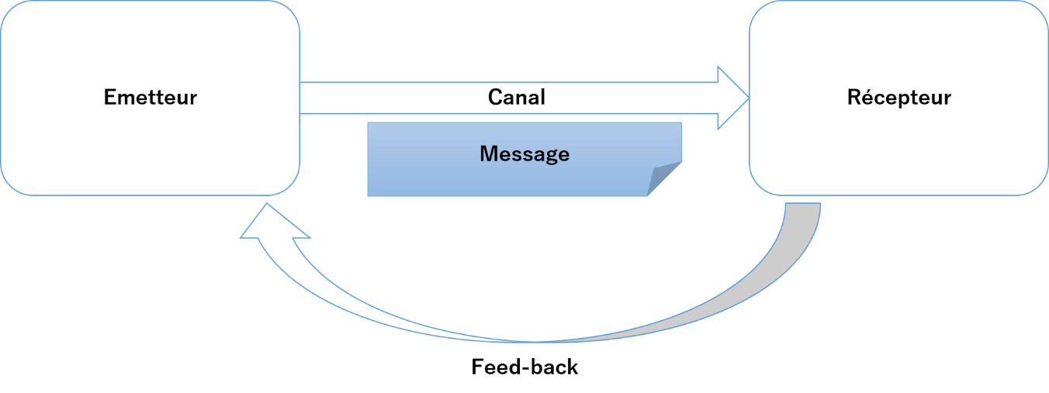
- Le feed-back ou rétroaction : la réaction du récepteur du message vers l’émetteur ou le retour de l’information à l’émetteur.
Figure 2-1 Le schéma du processus de communication
Il existe différents types de communication :
- La communication intra personnelle : c’est le jugement que nous portons sur nous-mêmes (émotions, pensés, imaginations).
- La communication inter personnelle : un entretien face à face, un échange d’information entre individus ou entre groupe d’individus.
- La communication de groupe : un échange d’informations au sein d’un groupe ou un public limité sans utilisation des médias de masse.
- La communication de masse : un échange d’informations avec un grand public, à une très large échelle par l’intermédiaire des mass médias qui peuvent atteindre les populations très éloignées (téléphones, internet, etc.). De nos jours, la communication de masse a beaucoup de variété grâce au développement des nouvelles technologies de l’information et de la communication (NTIC).

Communication pour le changement social et comportemental (CCSC)
La communication pour le changement social et comportemental (CCSC) est une approche de communication pour le changement social, notamment les comportements individuels et aussi les normes sociales. Elle combine la communication pour le changement de comportement (CCC) avec des stratégies pour le renforcement des compétences et des stratégies pour créer un environnement propice au changement. La CCSC voit le changement social comme une condition nécessaire pour le changement individuel et a pour but de créer l’environnement de soutien qui facilite et encourage un comportement sain.
Il y a trois éléments de base dans les efforts de CCSC :
- Le plaidoyer : c’est pour mobiliser des ressources et l’engagement des dirigeants politiques et sociaux pour les objectifs relatifs au changement.
- La mobilisation sociale : c’est pour une plus grande participation et appropriation.
- La communication pour le changement de comportement : c’est pour le changement de comportement pour renforcer des connaissances, attitudes et pratiques aux différentes parties prenantes.

Théories du changement
Quelques théories du changement traitent des éléments et des étapes du changement au niveau individuel, interpersonnel, communautaire et social. Les détails de ces théories sont présentés dans l’Annexe 2. L’ensemble de ces théories présentées souligne l’importance de :
- Compréhension complète de la perspective des parties prenantes, y compris leurs vies quotidiennes et utilisation de ces connaissances pour élaborer les messages, les matériels et les activités de la CCSC en nutrition
- Soutien et rôles complémentaires des mères/femmes, des pères/maris et grandes mères
- Communication de « pair à pair » (peer-to-peer) et réseaux sociaux qui facilitent la diffusion et l’adoption adéquates de comportements et normes de nutrition
- Influences sociales au changement de comportements nutritionnels

Situation de la communication pour le changement social et comportemental (CCSC) aux Comores
Malgré l’existence d’un programme de nutrition, les interventions au niveau communautaire liées au programme d’éducation et de promotion de la nutrition sont limitées. Dans ce contexte, la situation de la communication pour le changement social et comportemental (CCSC) est analysée d’après la revue documentaire, notamment celle de l’EDS-MICS 2012, et l’enquête sur la communication communautaire en nutrition en novembre 2016 en tenant compte des cadres théoriques afin d’évaluer l’état de préparation des activités de communication promouvant le changement social et comportemental en nutrition.

Canaux de communication
Les Comores disposent d’un réseau de communication assez riche, notamment la radio, la télévision, la presse écrite et les nouvelles technologies de l’information et de la communication qui s’étendent rapidement à la portée de la population. Notamment, l’accès à l’information par la radio se développe bien et les stations de radio communautaire sont installées dans la société. Les émissions radios sont très suivies et ont une grande influence auprès de la population. Ces dernières années, la télévision est devenue le premier média bien suivi. Selon l’EDS-MICS 2012, 52,6% des femmes et 67,1% des hommes regardent la télévision au moins une fois par semaine. Ainsi la radio et la télévision sont souvent utilisées lors des événements en faveur de la santé. Le téléphone portable est aujourd’hui très répandu (73,0% des ménages possèdent un téléphone portable) avec une large couverture, ce qui apporte une opportunité énorme en tant que véhicule puissant des messages. L’utilisation des ordinateurs et de l’Internet est beaucoup plus limitée et il est encore difficile de se connecter à l’Internet en dehors des grandes villes, mais les jeunes générations manient les réseaux sociaux assez efficacement.
Il y a beaucoup de ressources de communication traditionnelle et culturelle. La tradition orale est forte et les émetteurs de la communication communautaire (les ONG, les associations communautaires, les ASC, etc.) utilisent ce canal interpersonnel. Les personnes influentes, telles que les religieux, les chefs de village, les agents de la mairie et les enseignants reconnues comme relais crédibles des communautés soutiennent ce mode de communication. Les arts de la performance sont utilisés dans certains cas, tel que dans les milieux scolaires et les places publiques.
Cependant, l’utilisation de ces ressources nouvelles et traditionnelles pour les activités de promotion, d’éducation et de communication sanitaire est plutôt occasionnelle.

Outils de communication en nutrition
Les matériels d’IEC/CCC couvrant des sujets clés de nutrition sont peu nombreux. Quelques boîtes à images et affiches pour promouvoir la santé de la mère et de l’enfant mentionnent des sujets nutritionnels (l’alimentation pour la femme enceinte, l’allaitement maternel exclusif, etc.), mais ils ne sont pas élaborés dans le but d’accélérer le changement de comportement en nutrition. Ces matériels sont utilisés simplement pour donner des informations basiques et les messages ne sont pas élaborés stratégiquement pour toucher les gens émotionnellement. Il y a très peu d’outils interactifs et participatifs utilisant des options médiatiques ou des ressources culturelles qui stimulent l’engagement émotionnel (la musique, le théâtre, le chant et des autres arts du spectacle).
La majorité des établissements des régions éloignées ne possèdent pas ou n’utilisent pas bien les outils IEC/CCC non seulement de nutrition mais aussi de santé en général. Le personnel donne simplement des explications orales pour sensibiliser les patients dans la plupart des cas. La situation est pareille dans les communautés où les messages sur l’allaitement maternel exclusif, le dépistage des maladies, le traitement d’eau, le lavage des mains, la planification familiale et la CPN sont transmis verbalement par les prestataires de santé ou par les ASC. Par contre, les supports vidéo sont préférés au niveau communautaire parce que les communautés peuvent voir des images et suivre l’exemple.
Quelques supports vidéo et outils Powerpoint en langue locale en matière de santé communautaire ont été élaborés par l’ONG LOIS (Local Opportunities to Improve Survival) et utilisés dans les sites pilotes de Ngazidja. Les thèmes liés à la nutrition et l’alimentation sont l’allaitement maternel, l’alimentation complémentaire des enfants, le gouter, le changement de comportement, l'extraction de lait maternel et le traitement de la diarrhée par la SRO. Ils seront utiles à l’élaboration des outils de communication en nutrition.
Sur la base de l’analyse de l’état actuel, des boîtes à images, des affiches, des supports vidéo, des chants, des sketches sont des outils IEC/CCC utilisable pour véhiculer les messages aux communautés.

Capacité institutionnelle de la communication
Il est fondamental que les agents administratifs comprennent l’importance de la sensibilisation et la promotion de la santé. Le Ministère de la Santé a mis la promotion et la communication en santé comme un des axes stratégiques dans plusieurs politiques et stratégies. La Direction de la Promotion de la Santé (DPS) a pour rôle de promouvoir les activités concernées. Cependant, l’insuffisance de personnel spécialisé en communication au niveau national est apparente. Le concept et la théorie concernant le changement du comportement n’est pas encore bien reconnu par le personnel impliqué aux activités au niveau communautaire.
Les capacités institutionnelles des ONG et celles du secteur éducationnel et universitaire et la coopération entre le gouvernement et ces organisations doivent être renforcées pour avancer la mise en œuvre et le suivi-évaluation des activités à base communautaire. La Caritas Comores, le Croissant Rouge, la Fédération Comorienne des Consommateurs (FCC), le Mouvement Associatif pour l'Education et l'Egalité des Chances (MAEECHA) et le Réseau National Femme et Développement (RNFD), etc.) sont des organisations locales souvent impliquées aux activités sanitaires dans les communautés. Les agents de santé communautaire (ASC) jouent un rôle important d’ acteurs de santé de première ligne à chaque village. La coordination des ASC est en cours d’être renforcée par un organisme de coordination intitulé Coordination des Agents de Santé Communautaire (CASC). Il est nécessaire pour le Ministère de la Santé de renforcer beaucoup plus la collaboration avec ces organisations. Il est également important de les impliquer aux activités de communication en renforçant leurs compétences pour la mise en œuvre.

Situation actuelle des activités de communication communautaire
Au niveau des établissements de santé de premier niveau (postes et centres de santé), les activités de sensibilisation réalisées par le personnel de santé sont plutôt limitées. Les prestataires de santé donnent des conseils aux patients individuellement lors de la consultation ou la vaccination dont les thèmes abordés sont notamment l’allaitement maternel exclusif, l’hygiène alimentaire et l’alimentation équilibrée. Quelques structures donnent des séances de sensibilisation en groupe pour fournir des informations sur l’alimentation aux femmes enceintes et aux femmes ayant accouché dans la maternité.
Au niveau communautaire, les ASC et les prestataires transmettent des messages lors des événements comme les campagnes, mais d’autres activités de sensibilisation sont faibles. Les thèmes varient selon le cas, mais par exemple, l’allaitement maternel exclusif, le dépistage des maladies, le traitement d’eau, le lavage des mains, la planification familiale et l’importance de la CPN sont souvent abordés. Le moyen de sensibilisation dans les localités est la radio, l’annonce au micro de la mosquée de vendredi et la visite porte à porte par les ASC. Certaines femmes s’intéressent à participer aux activités de sensibilisation sur la nutrition. Les thèmes demandés par les femmes sont la nutrition pendant la grossesse, l’alimentation complémentaire, l’hygiène sanitaire pendant la grossesse et après l’accouchement et la santé en général.

Analyse SWOT (Forces, Faiblesses, Opportunités et Menaces)
En résumant la situation actuelle de la communication communautaire en nutrition, l’analyse des forces, des faiblesses, des opportunités et des menaces (l’analyse SWOT) est présentée dans le Tableau 2-1.
Tableau 2-1 Analyse SWOT de la communication communautaire en nutrition
Forces | Faiblesses
- Existence de la Politique Nationale de Nutrition et d’Alimentation (PNNA)  - Existence de la Stratégie de Santé Communautaire  - Existence de la Direction de la Promotion de la Santé (DPS)  - Existence de quelques outils et de supports de communication en matière de nutrition  - Adhésion au Mouvement SUN (Scaling-Up Nutrition)  - Installation des CRENI/CRENAS dans l’ensemble du pays  - Existence d’un organisme de coordination des ASC  - Intérêt accru des mères et des femmes enceintes à la nutrition  - Expérience de l’utilisations des radios communautaires lors des activités de la campagne sanitaire | - Insuffisance des spécialistes de la communication et la promotion en nutrition  - Absence de stratégie et plan nationaux de communication spécifique à la nutrition  - Faible implication des ONG et associations communautaires dans les activités concernées  - Messages et outils de communication non adaptés, vieillis, et insuffisants  - Inadéquation d’utilisation des outils de communication  - Faible disponibilité et implication des ASC et du personnel de santé  - Manque de programmes de formation et de recyclage pour les ASC et le personnel de santé en nutrition  - Insuffisance d’utilisation des médias et des technologies accessibles aux communautés  - Manque de système de suivi, de supervision et d’évaluation des activités de sensibilisation  - Faible accent mis sur les approches participatives des communautés pour impliquer la population et assurer la pérennité
Opportunités | Menaces
- Engagement et disponibilité des partenaires à financer et à appuyer les activités liées à la communication en matière de nutrition  - Présence des ONG nationales et internationales et des associations communautaires impliquées ou possible d'être impliquées aux activités nutritionnelles  - Existence des médias (la radio communautaire, la télévision, le média écrit, etc.)  - Développement des infrastructures de technologies d'information et de communication, y compris les média mobiles et électroniques pouvant atteindre la majorité de la population  - Forte implication financière de la diaspora en faveur du développement communautaire  - Existence du comité de santé villageois, du relais communautaire possible de soutenir les activités sur le terrain  - Tentative renforcée de la collaboration multisectorielle en matière de nutrition  - Développement du système éducationnel et amélioration du taux d'alphabétisation  - Forte implication des prédicateurs dans les activités de communication au niveau communautaire | - Insuffisance de qualité des services et des conseils nutritionnels offerts surtout au niveau périphérique  - Difficultés de mobiliser les fonds et dépendance financière aux sources extérieures pour mettre en œuvre des activités de communication en nutrition  - Forte mobilité et indisponibilité de professionnels de santé  - Insuffisance de motivation des ASC et décrochage de certains ASC  - Insuffisance de collaboration multisectorielle  - Emergence de nouveaux problèmes de santé comme les maladies non transmissibles, les accidents et la pollution  - Accès limité à certains médias pour les populations pauvres et/ou dans les régions éloignées  - Taux bas d'alphabétisme des adultes  - Ignorance des principes de base de l’alimentation par les communautés (y compris les tabous)  - Changement climatique et globalisation des marchés et leurs effets sur les pratiques alimentaires

Lacunes dans la communication
Sur la base de l’analyse SWOT, certaines importantes lacunes de communication ont été identifiées au niveau individuel-communautaire et socio-environnemental.
Niveau individuel-communautaire :
- Non-disponibilité des messages clairs, simples et faciles à comprendre par les communautés ;
- Insuffisance de compétences du personnel de santé et des ASC pour encourager les bénéficiaires à changer le comportement ;
- Insuffisance d’interaction entre les communautés et les établissements de santé au premier niveau (le poste et le centre de santé) ;
Niveau socio-environnemental :
- Insuffisance d’implication des médias et d’utilisation des technologies ;
- Insuffisance de suivi, de supervision et d’évaluation des activités de communication communautaire ;
- Insuffisance de pérennisation des activités de communication communautaire en nutrition.
Les objectifs stratégiques de communication communautaire en nutrition sont établis pour combler ces lacunes en tenant compte de l’importance d’impliquer les différentes parties concernées et de prendre des mesures conformes aux étapes de changement de comportement.

Cadre stratégique

Objectifs de la stratégie

Objectif général
L’objectif général de la stratégie nationale de communication communautaire en nutrition pour la mère et l’enfant est de « contribuer à l’amélioration de la situation nutritionnelle des femmes à la période périnatale, des nourrissons et des jeunes enfants. » L’amélioration de la situation nutritionnelle signifie :
- La réduction de la malnutrition chronique et aigüe des enfants de moins de cinq ans, et
- La réduction de la mortalité et la morbidité liée à la malnutrition des femmes à la période périnatale des nourrissons et des jeunes enfants.

Objectifs spécifiques
Les objectifs spécifiques de la stratégie sont les suivants :
- Renforcer les connaissances des bénéficiaires en matière de nutrition afin de susciter le changement positif de comportements et les pratiques saines.
- Etablir l’environnement de soutien pour atteindre des résultats désirables et durables en matière de nutrition et de santé en général.

Cibles (ou Participants)
La stratégie de communication communautaire en nutrition pour la mère et l’enfant a pour cible primaires (ou participants primaires) les femmes en âge de procréer, les femmes enceintes, les femmes allaitantes et les enfants de 0 à 59 mois. Les cibles (participants) secondaires sont les grandes mères, les belles mères, et les autres membres de la famille (les maris, les pères). Et enfin, les cibles (participants) tertiaires sont les prestataires de santé, les ASC, les groupes communautaires et locaux, les ONG, les leaders d’opinion, les médias et les autorités politiques, traditionnelles et religieuses.

Principes directeurs
La stratégie de communication communautaire en nutrition pour la mère et l’enfant repose sur les principes directeurs suivants :
Approche communautaire : Il est prioritaire d’impliquer les communautés dès le début, c’est-à-dire dès les premières étapes de conception et d’élaboration du plan d’activités de sensibilisation à base communautaire. La participation communautaire facilite la mise en application des autres principes et assure le changement comportemental à long terme.
Equité de genre : La promotion de l’équité de genre est un facteur primordial pour l’atteinte de l’objectif général et des objectifs spécifiques de la stratégie. Les femmes sont non seulement les cibles primaires mais aussi des intervenantes principales aux activités au niveau communautaire. Il faut aussi impliquer des hommes au maximum surtout aux sujets délicats liés au genre.
Centré sur les cibles : Il faut élaborer et mettre à jour des messages et des outils de communication sur la base de la considération minutieuse des cibles. Les manuels, les modules et les matériels doivent être établis pour que les messages émis soient bien compris par ces populations et contribuent au processus du changement de comportement ainsi qu’à la création d’un environnement de soutien au niveau individuel, communautaire et social.
Sens d’appropriation ou « Ownership » : Il est essentiel de créer et renforcer le sens d’appropriation à tous les niveaux des interventions pour aligner les activités de communication sur les priorités nationales, régionales et locales. Les acquis et impacts doivent être maintenus par l’engagement de la communauté et l’implication des ressources disponibles au niveau local. La redevabilité doit être aussi considérée à travers le renforcement du sens d’appropriation pour la mise en œuvre efficace de la stratégie.
Collaboration, intégration et coordination : Les activités de communication ont, par leur nature même, besoin de coordination et d’intégration de différents secteurs et domaines, des agents de mise en œuvre, des communautés et des individus de tous les niveaux. Il faut établir des bons mécanismes de coordination afin de rationaliser la mise en œuvre des activités et de renforcer des compétences des parties prenantes en matière de nutrition. La plateforme multisectorielle du Mouvement SUN qui est en cours de mise en place peut contribuer à cet égard.
Multiples canaux de communication : Afin de promouvoir le changement compréhensif et positif de comportements, il faut utiliser efficacement différents canaux médiatiques, outils de communication et approches qui se complètent les uns aux autres.
Leçons et enseignements tirés : Les activités de communication doivent être planifiées sur la base des enseignements tirés des expériences passées et en cours. Des littératures dans le même domaine et des exemples des autres pays seront aussi examinés pour augmenter l’efficacité des activités.
Rapport coût-efficacité : En fonction de l’évaluation des effets des interventions et aussi de la durabilité des activités, les parties prenantes doivent être conscientes du ratio et du montant utilisé et essayer d’améliorer l’efficacité financière.

Objectifs stratégiques

Cadre de résultats
Six objectifs stratégiques sont identifiés pour aborder chacune des lacunes identifiées ci-dessus.
Tableau 3-1 Objectifs stratégiques pour la communication communautaire en nutrition pour la mère et l’enfant
Lacunes | Objectifs stratégiques
- Non-disponibilité des messages clairs, simples et faciles à comprendre par les communautés | - Mettre à disposition des communautés des messages clairs, simples et faciles à comprendre.
- Insuffisance de compétences du personnel de santé et des ASC pour encourager les bénéficiaires à changer le comportement | - Renforcer les capacités des prestataires et des ASC en communication et animation.
- Insuffisance d’interaction entre les communautés et les établissements de santé au premier niveau (le poste et le centre de santé de district) | - Améliorer l’interaction entre les communautés et les établissements de santé de premier niveau (le poste et le centre de santé de district).
- Insuffisance d’implication des médias et utilisation des technologies | - Utiliser à grande échelle différents médias et technologies de communication.
- Insuffisance de suivi, de supervision et d’évaluation des activités de communication communautaire | - Renforcer le suivi, la supervision et l’évaluation des activités de communication communautaire.
- Insuffisance de pérennisation des activités de communication communautaire en nutrition | - Assurer la pérennité des activités de communication communautaire en nutrition.

La structure logique de l’objectif général, des objectifs spécifiques et des objectifs stratégiques est présentée dans le schéma du cadre de résultats :
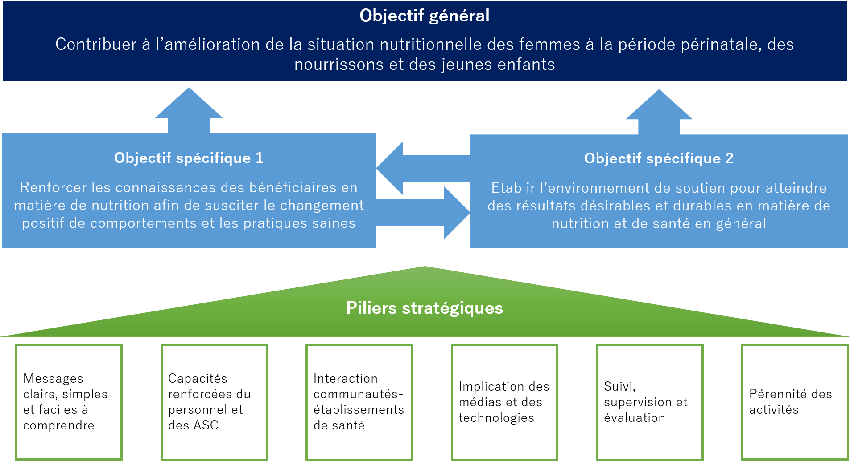
Figure 3-1 Schéma du cadre de résultats de la stratégie de communication communautaire en nutrition pour la mère et l’enfant

Objectifs et actions stratégiques
Six objectifs stratégiques et les actions dérivées de ces objectifs sont des véhicules pour atteindre l’objectif général et les objectifs spécifiques de la stratégie. Les activités liées à chaque action sont présentées dans « Le plan de mise en œuvre et de suivi-évaluation de la stratégie de communication communautaire en nutrition ».
Objectif stratégique 1 : Mettre à disposition des communautés des messages clairs, simples et faciles à comprendre.

Pour le changement de comportements, les récepteurs ont besoins de recevoir des messages informatifs forts et émotionnels contribuant à l’amélioration de leurs connaissances en la matière et incitant à l’action. La vérification des effets des messages doit être faite à plusieurs reprises auprès des cibles.
Actions stratégiques :
- Standardiser les messages existants pour qu’ils soient utilisés convenablement par tous les communicateurs de santé
- Mettre en pratique des approches traditionnelles et innovatrices pour parvenir aux individus et aux communautés avec les messages standardisés
- Elaborer des outils et matériels IEC/CCC pratiques pour les communautés d’après les messages et les approches appropriés
Objectif stratégique 2 : Renforcer les capacités des prestataires et des ASC en communication et animation.

Les prestataires de santé et les ASC sont les émetteurs clés qui fournissent des messages aux communautés. Le renforcement de leurs capacités doit être considéré globalement, y compris le suivi post-formation sur place pour que les informations soient transmises de façon escomptée.
Actions stratégiques :
- Elaborer des modules de formation standardisés en matière des approches et techniques de communication en nutrition
- Former des prestataires de santé et des ASC sur la communication communautaire, y compris les approches et techniques de communication
Objectif stratégique 3 : Améliorer l’interaction entre les communautés et les établissements de santé de premier niveau (le poste et le centre de santé de district).

Il est nécessaire de renforcer l’interaction entre les communautés et les établissements de santé proches afin que les canaux de communication soient consolidés et que les communautés puissent surveiller et intervenir aux activités de sensibilisation. Les comités de santé villageois doivent être renforcées incluant divers membres communautaires y compris des groupes vulnérables.
Actions stratégiques :
- Assurer la participation des différents membres communautaires comme les femmes et les jeunes aux activités des comités de santé villageois
- Faire fonctionner le système de coordination au niveau local afin d’activer l’engagement des communautés
Objectif stratégique 4 : Utiliser à grande échelle différents médias et technologies de communication.

Il faut rationaliser l’utilisation des médias ayant une grande influence auprès des populations mais étant sous-utilisés comme canaux de communication. Il est également intéressant de mieux utiliser des nouvelles technologies de la communication et de l’information parce que les outils de TCI (le smartphone, la tablette, l’ordinateurs portable) deviennent de plus en plus pratiques.
Actions stratégiques :
- Renforcer le plaidoyer et la prise de conscience des populations en matière de santé à travers les médias
- Promouvoir l’utilisation des nouvelles technologies pour une communication de proximité
Objectif stratégique 5 : Renforcer le suivi, la supervision et l’évaluation des activités de communication communautaire.

Pour assurer le suivi des indicateurs, il est indispensable de disposer d’un plan de suivi, supervision et évaluation avec les outils appropriés. Le plan tiendra compte des différents niveaux de mise en œuvre de cette stratégie en proposant des indicateurs aussi bien d’impact, d’effet que de résultat. En plus, il est recommandé d’intégrer le système de suivi, supervision et évaluation de chaque domaine de la santé au niveau communautaire (la vaccination, la lutte contre le paludisme, la prévention des infections sexuellement transmissibles, etc.).
Actions stratégiques :
- Elaborer les outils de suivi, supervision et évaluation
- Mettre en œuvre le plan de suivi, supervision et évaluation
Objectif stratégique 6 : Assurer la pérennité des activités de communication communautaire en nutrition.

Il est important de prendre des mesures pour assurer la pérennité des activités de communication communautaire parant au manque de ressources extérieures. Il faut établir un système de pérennisation des activités locales et communautaires par le biais des fonds locales disponibles. De plus, la coordination entre différentes parties prenantes (dans le Ministère de la Santé, avec des autres Ministères, avec des organisations de société civile) est renforcée par la préoccupation de redevabilité et de continuité.
Actions stratégiques :
- Améliorer l’environnement de mise en œuvre pour assurer le continuum des interventions au niveau communautaire
- Promouvoir la mobilisation des ressources pour la mise en œuvre optimale des activités de communication communautaire auprès des autorités locales
- Renforcer la coordination pérenne entre les différentes parties prenantes à travers la plateforme multisectorielle
- Organiser des événements de sensibilisation (campagnes, caravanes, journées) avec les différentes parties prenantes (membres de la plateforme multisectorielle)

Cadre de mise en œuvre et de suivi-évaluation de la stratégie

Période d’application de la stratégie
La stratégie de communication communautaire en nutrition pour la mère et l’enfant sera appliquée pour la période 2017-2021 (pour 5 ans). Il est prévu que cette stratégie soit révisée en 2019 en tenant compte des résultats d’activités et de la nécessité de s’aligner avec le Plan National de Développement Sanitaire.

Rôles et responsabilités des différentes parties prenantes
La mise en œuvre de la stratégie de communication communautaire en nutrition nécessite la participation et l’implication des secteurs publiques et privés de tous les niveaux afin d’assurer que les activités reflètent les politiques, les plans stratégiques, les législations et les lignes directrices qui relèvent de leur mandat. Les rôles et responsabilités globaux des acteurs sont présentés ci-dessous.

Au niveau national
Les rôles et responsabilités du Ministère de la Santé sont :
- Elaborer les supports IEC/CCC, les plans de mise en œuvre, les outils de travail, les modules de formation en matière de communication communautaire en nutrition
- Sensibiliser les parties prenantes impliquées dans les interventions de communication en nutrition et assurer une mise en œuvre convenable de la stratégie
- Mobiliser les ressources pour la mise en œuvre de la stratégie de communication communautaire en nutrition
- Assurer la coordination, la supervision, le suivi et l’évaluation des interventions en collaboration avec les parties prenantes
- Assurer le plaidoyer pour une meilleure implication des différents acteurs
- Assurer le partenariat avec les différents intervenants aux activités de communication communautaire en nutrition
- Assurer l’évaluation de la stratégie
- Collecter et diffuser les bonnes pratiques
- Compiler et diffuser les rapports
La Direction de la Santé Familiale (DSF) et la Direction de la Promotion de la Santé (DPS) sont chargées de la mise en application de la stratégie de communication communautaire en nutrition sous le leadership de la Direction Générale de la Santé.

Au niveau régional
Les Directions Régionales de la Santé (DRS) ont comme rôle de :
- Elaborer le plan d’action de mise en œuvre de communication et coordonner ceux des districts
- Veiller à la mise en œuvre de la stratégie de communication communautaire en nutrition
- Former les ASC et les prestataires de santé en matière de communication communautaire en nutrition
- Assurer la supervision, le suivi et l’évaluation des activités
- Compiler les données des activités concernées au niveau communautaire et établir les rapports à remettre au niveau national
- Faire le plaidoyer auprès des autorités régionale et locale pour la mobilisation des ressources

Au niveau district
La collectivité locale (commune/mairie) et le district sanitaire appuient et facilitent la mise en œuvre des interventions à proximité des communautés en assurant le changement social et comportemental en faveur des cibles (participants) primaires. La collectivité locale est un acteur clé dans la prise des décisions et la proposition des mesures y compris l’allocation des ressources financières nécessaires pour soutenir les activités au niveau local.
Le district sanitaire collabore étroitement avec la collectivité locale pour la mise en œuvre des activités concernées :
- Etablir le plan d’activités de communication au niveau de district
- Assurer la formation des ASC et du personnel de santé en matière de communication communautaire
- Faciliter les activités concernées des ASC et du personnel de santé en mobilisant des ressources additionnelles
- Assurer la supervision et le suivi des ASC et du personnel de santé
- Compiler les données des activités concernées des ASC et du personnel de santé et les fournir à la DRS

Au niveau communautaire
Les associations de village, y compris les ASC, sont impliquées dans la conception, la mise en œuvre et le suivi des activités. Elles peuvent déterminer les interventions pertinentes d’après les besoins identifiés et contribuer à la mobilisation de ressources pour la mise en œuvre des activités. Les ASC, qui sont les pivots de communication communautaire en nutrition, collaborent avec le personnel de santé de premier niveau pour effectuer multiples activités de sensibilisation.

Au niveau transversal
Les médias assurent le rôle de diffusion des messages au grand public en appui au Ministère de la Santé.
Les autres Ministères et les organisations non-gouvernementales doivent contribuer à l’amélioration de la situation nutritionnelle au niveau communautaire à travers multiples canaux.

Modalités de mise en œuvre de la stratégie
La mise en œuvre de chaque objectif stratégique nécessite une approche appropriée sur la base des rôles et des responsabilités des parties prenantes. Les modalités de mise en œuvre de la stratégie sont présentées dans « Le plan de mise en œuvre et de suivi-évaluation de la stratégie de communication communautaire en nutrition ».

Suivi-évaluation
Le suivi-évaluation a pour but de mesurer les progrès de la mise en œuvre de la stratégie, d’évaluer les succès et de vérifier l’efficacité de chaque objectif stratégique et action connexe. Toutes les parties prenantes seront associées aux activités de suivi-évaluation. Et leurs compétences seront renforcées dans ce domaine.
L’évaluation doit être bien située dans le cycle PDCA (Plan-Do-Check-Act, or Planifier-Faire-Vérifier-Agir) pour que les résultats de l’évaluation soient utilisés pour réorienter les objectifs stratégiques, modifier les actions inappropriées et examiner des futures stratégies.

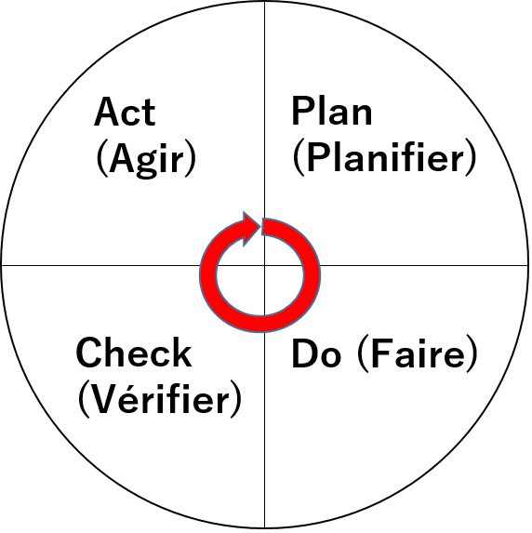
Figure 4-1 Cycle PDCA
Le plan de suivi-évaluation est présenté dans « Le plan de mise en œuvre et de suivi-évaluation de la stratégie de communication communautaire en nutrition ».

Annexes

Annexe 1 : Tableau d’objectifs et actions stratégiques
Objectif stratégique | Actions stratégiques
- Mettre à disposition des communautés des messages clairs, simples et faciles à comprendre. | - Standardiser les messages existants pour qu’ils soient utilisés convenablement par tous les communicateurs de santé  - Mettre en pratique des approches traditionnelles et innovatrices pour parvenir aux individus et aux communautés avec les messages standardisés  - Elaborer des outils et matériels IEC/CCC pratiques pour les communautés d’après les messages et les approches appropriés
- Renforcer les capacités des prestataires et des ASC en communication et animation. | - Elaborer des modules de formation standardisés en matière des approches et techniques de communication en nutrition  - Former des prestataires de santé et des ASC sur la communication communautaire, y compris les approches et techniques de communication
- Améliorer l’interaction entre les communautés et les établissements de santé de premier niveau (le poste et le centre de santé de district). | - Assurer la participation des différents membres de communautés comme les femmes et les jeunes aux activités des comités de santé villageois  - Faire fonctionner le système de coordination au niveau local afin d’activer l’engagement des communautés
- Utiliser à grande échelle différents médias et technologies de communication. | - Renforcer le plaidoyer et la prise de conscience des populations en matière de santé à travers les médias  - Promouvoir l’utilisation des nouvelles technologies pour une communication de proximité
- Renforcer le suivi, la supervision et l’évaluation des activités de communication communautaire. | - Elaborer les outils de suivi, supervision et évaluation  - Mettre en œuvre le plan de suivi, supervision et évaluation
- Assurer la pérennité des activités de communication communautaire en nutrition. | - Améliorer l’environnement de mise en œuvre pour assurer le continuum des interventions au niveau communautaire  - Promouvoir la mobilisation des ressources pour la mise en œuvre optimale des activités de communication communautaire auprès des autorités locales  - Renforcer la coordination pérenne entre les différentes parties prenantes à travers la plateforme multisectorielle  - Organiser des événements de sensibilisation (campagnes, caravanes, journées) avec les différentes parties prenantes (membres de la plateforme multisectorielle)

Annexe 2 : Théories du changement
Quelques théories représentatives sur le changement du comportement sont présentées.

La théorie du changement
La théorie du changement explique les différentes étapes les plus reconnues dans le processus du changement du comportement. Cette théorie identifie cinq étapes nécessaires :
- Pré-contemplation : l’étape où l’individu n’est pas au courant du problème
- Contemplation : l’étape où l’individu est au courant du problème et du changement de comportement souhaité
- Préparation : l’étape où l’individu a l’intention de prendre des mesures afin d’accomplir le changement
- Action : l’étape où l’individu pratique le comportement souhaité et où le changement est initié
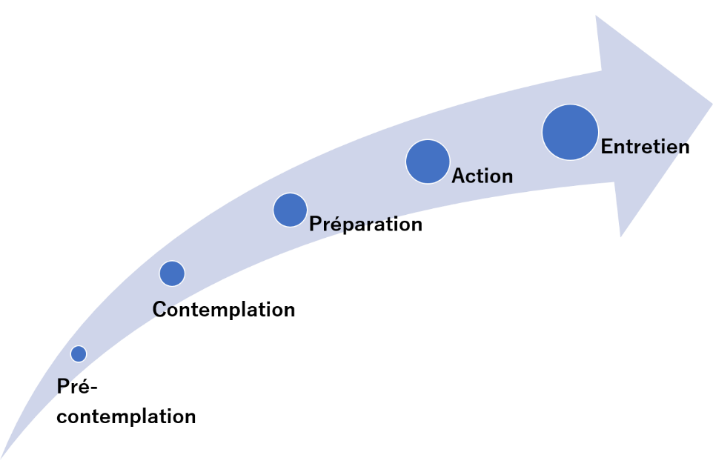
- Entretien : l’étape où le changement de comportement est soutenu pendant une longue période
Les étapes du changement de comportement
Les individus passent d’une étape à l’autre d’une façon prévisible mais d’une durée variable pour chacun d’eux. Cette théorie n’est pas linéaire et les individus peuvent commencer ou terminer leur changement à différentes étapes. Elle prend en compte les individus qui initient leurs propres changements et ceux qui changent grâce aux consultations et encouragements reçus. Par conséquent, différents types d’intervention sont nécessaire selon les étapes précitées.

La théorie de la diffusion de l’innovation
La théorie de la diffusion de l’innovation explique et identifie le processus le plus efficace d’encourager les gens à adopter les innovations. E.M. Rogers a montré ce processus par une courbe de diffusion de l’innovation en y associant les différents profils de consommateurs correspondant aux différentes phases du processus d’adoption.

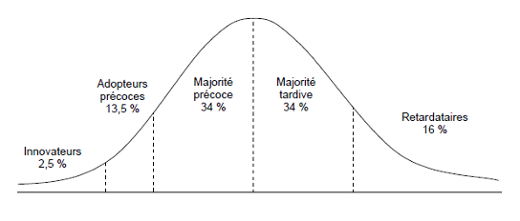
Source : Comment réussir à innover ? (https://baigesamaury.wordpress.com/2014/12/19/comment-reussir-a-innover/)
La courbe de diffusion de l’innovation
Selon Rogers, il existe cinq types de consommateurs face à l'innovation :
- Les innovateurs : ils sont à l'affût de toutes les nouveautés.
- Les adopteurs précoces : ils permettent d'atteindre une masse critique d'utilisateurs mais c'est dans cette catégorie que l'on trouve le plus de leaders d'opinion. Les atteindre est crucial pour le succès d’une innovation.
- La majorité précoce : ils adoptent l'innovation lorsque celle-ci a déjà fait ses preuves et atteint des niveaux de prix moins élevés.
- La majorité tardive : ils adoptent l'innovation quand la majorité de la population en est déjà équipée.
- Les retardataires : ils constituent une partie de la population au niveau culturel plus faible que la moyenne. Ils sont plutôt réticents au risque et leurs moyens financiers ne leur donnent accès aux innovations que quand elles atteignent des niveaux de prix faibles.
Le défi est d’arriver à passer à une diffusion de masse (majorité précoce et tardive) qui représente plus de 60% du marché potentiel. Pour les convaincre, il faudra leur proposer des valeurs ajoutées concrètes. Ces conditions de l’innovation sont applicables au changement de comportement. Il est crucial d’établir le plan pour transmettre des messages et informations à la majorité de la population efficacement afin de permettre un changement de comportement au sein de la communauté.

Le modèle socio-écologique
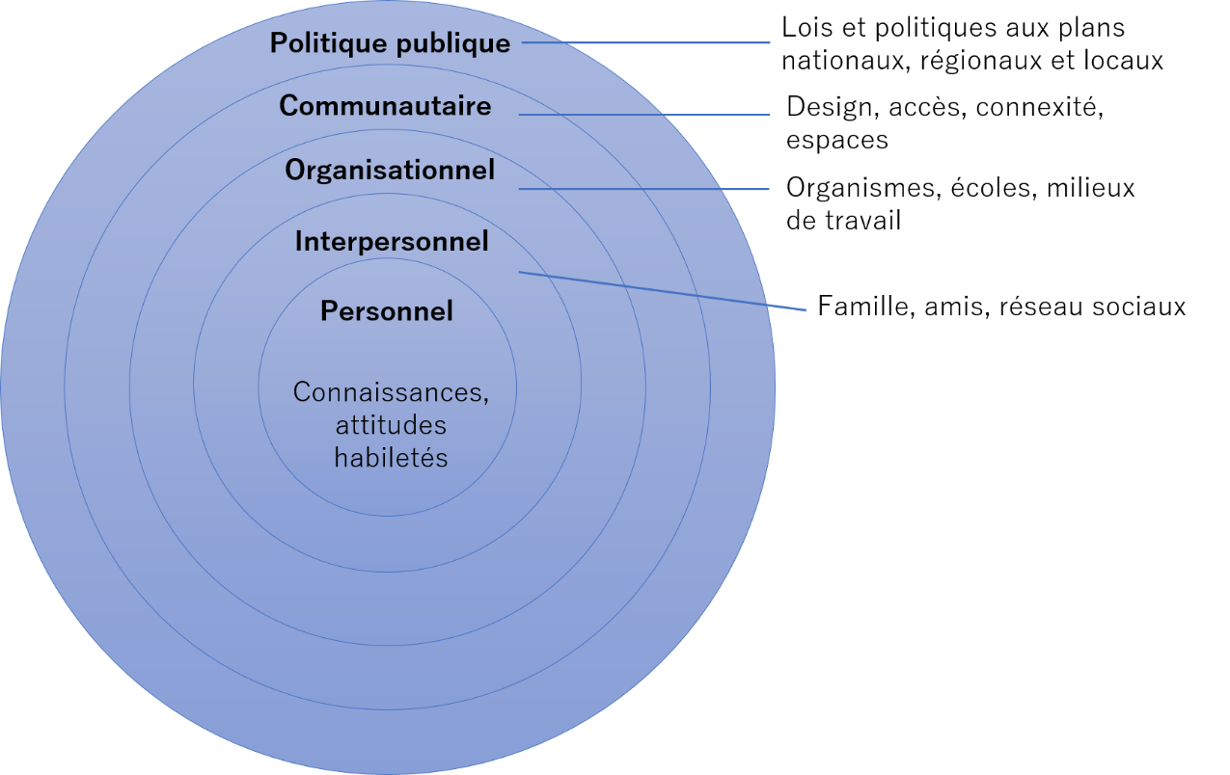
Le modèle socio-écologique accorde de l’importance aux influences réciproques entre l’individu et son environnement. L’environnement social et physique ainsi que les politiques ont un impact sur la probabilité qu’une personne change ses comportements sédentaires. Le comportement humain est difficile à changer surtout dans un environnement défavorable. Ainsi, des efforts sont nécessaires pour se concentrer non seulement sur les choix comportementaux de chacun, mais aussi sur les facteurs qui influencent ces choix. Le modèle socio-écologique reconnaît ces multiples facteurs environnementaux et aide à déterminer les occasions pour le changement de comportement d’une personne. L’approche la plus efficace est une combinaison d’efforts à tous les niveaux (personnel, interpersonnel, organisationnel, communautaire, politiques publiques).
Le modèle socio-écologique
En considération de cette structure socio-écologique, certains facteurs contribuant à l’efficacité des activités de promotion de changement sont identifiés :
- La conception basée sur des besoins définis localement
- La collaboration avec des partenaires locaux
- Une large participation, appropriation et investissement par les communautés
- La prise de décision partagée par les dirigeants locaux
- Des multiples canaux de communication
- Des messages soulignant les avantages et les conséquences négatives du comportement

Annexe 3 : Références
- Communication Strategy and Implementation Plan in Zambia, National Food and Nutrition Commission of Zambia, 2014.
- Easy Planning Board, JICA COBANA Project
- Enquête Démographique et de Santé et à Indicateurs Multiples (EDSC-MICS II), Direction Générale des Statistiques et de la Prospective (DGSP), 2012.
- Guide de Mise en Œuvre de la Stratégie de Santé Communautaire, Direction de la Santé Familiale, 2014.
- National Health Promotion and Communication Strategy in Ethiopia, Federal Ministry of Health of Ethiopia.
- National Nutrition Education and Communication Strategy, For Preventing Child Stunting In Malawi, SUN Malawi.
- National Nutrition Social and Behavior Change Communication Strategy in Tanzania, Federal Ministry of Health of Tanzania.
- Plan de Mise en Œuvre & De Suivi et Evaluation De la Politique Nationale de Nutrition et d’Alimentation, Ministère de la Santé, 2014
- Plan National de Développement Sanitaire, Comité National de Santé, 2014.
- Plan Stratégique de Communication pour le Changement de Comportement en Nutrition au Mali, Ministère de la Santé du Mali, 2008.
- Plan Stratégique National de Santé Communautaire au Sénégal, Ministère de la Santé et de l’Action sociale du Sénégal, 2014.
- Politique National de Sante, Comité National de Santé (CNS), 2014.
- Politique Nationale de Nutrition et d’Alimentation, Ministère de la Santé, 2012.
- Rapport Annuel du Mouvement SUN, 2015
- Social Mobilisation, Advocacy and Communication for Nutrition, SUN, 2014.
- Stratégie de Communication pour le Changement Social et de Comportement, Aïta Sarr CISSE, 2016.
- Stratégie et Plan de Communication au Benin, Khadidiatou Sophie Ly Sow Et Marc Okry, 2010.
- Stratégie National de Survie de l’Enfant aux Comores, Direction de la Santé Familiale.
- Stratégie Nationale de Communication pour le Changement des Normes Sociales et des Comportements (CCNSC) pour la Promotion de Pratiques Optimales de Nutrition en Côte D’Ivoire, Ministère de la Santé et de la Lutte Contre le Sida du Côte d’Ivoire, 2015.
- Stratégie Nationale de l’Alimentation du Nourrisson et des Jeunes Enfants Au Niveau Communautaire aux Comores, Direction de Santé Familiale, 2017.
- Stratégie Nationale de Prévention de la Malnutrition Chronique au Niger, Ministère de la Santé Publique du Niger, 2013.

Nations Unies, Objectifs du Millénaire pour le Développement – Rapport 2015
RGPH, 2003.
Plan National de Développement Sanitaire 2015-2019.
Politique Nationale de Santé 2015-2024.
Politique Nationale de Santé 2015-2024.
Politique Nationale de Santé 2015-2024.
OMS, Travailler ensemble pour la santé - Rapport sur la santé dans le monde 2006.
Politique Nationale de Santé 2015-2024.
Politique Nationale de Santé 2015-2024.
EDS-MICS 2012.
Politique Nationale de Nutrition et d’Alimentation, 2012.
EDS-MICS 2012.
EDS-MICS 2012.
EDS-MICS 2012.
EDS-MICS 2012.
EDS-MICS 2012.
EDS-MICS 2012.

